

**《手机平台应用开发》**

Broadcast

|  |  |  |  |  |  |  |  |
| --- | --- | --- | --- | --- | --- | --- | --- |
| **学院名称** | **：** | 数据科学与计算机学院 | | | | | |
| **成员** | **：** | 陈伟宸 | | | | | |
| **时间** | **：** | 2016 | 年 | 10 | 月 | 19 | 日 |

**一、实验环境**

操作系统：Windows 10

IDE：Android Studio 2.1.2

**二、实验过程**

1. 新建一个empty project

2. 新建StaticActivity.java、StaticReceiver.java、DynamicActivity.java、DynamicReceiver.java、static_layout_xml、item.xml、dynamic_layout.xml，在AndroidManifest.xml进行注册，并将Activity的运行模式设置为singleInstance

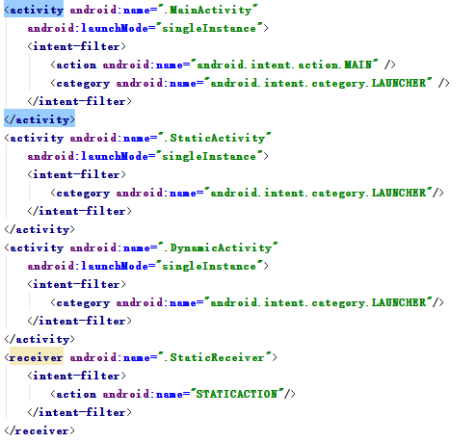

3. 设计开始页面。

在activity_main.xml中添加两个按钮，并设置好样式。

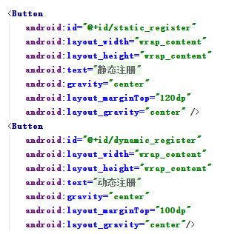

在MainActivity.java中，添加对上面新建的按钮的点击事件监听器，使它们分别跳转到StaticActivity和DynamicActivity中

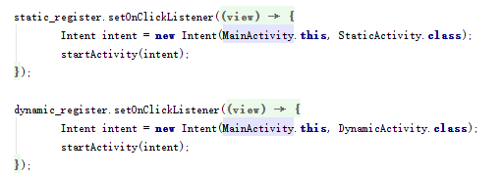

4. 设计静态注册页面。

在static_layout.xml中添加一个ListView

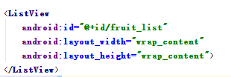

在StaticActivity.java中导入所有的水果名和图片，并使用SimpleAdapter适配刚刚创建的ListView

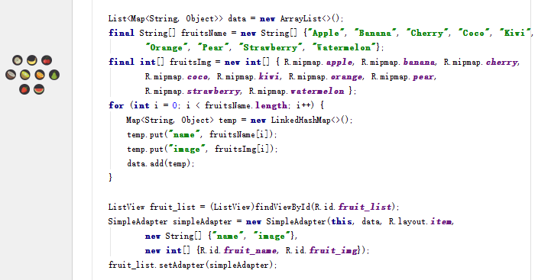

添加点击ListView中的Item的事件监听器，使用Bundle和Intent用于传递参数，并广播

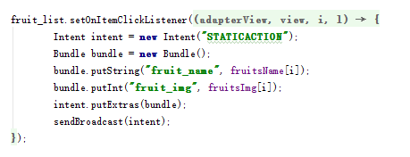

4. 实现StaticReceiver。

首先获得传递的参数，并使用它们设置标题、正文和图标等

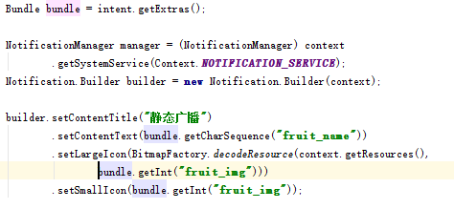

实现点击回到主页面

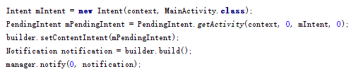

5. 设计动态注册页面。

在dynamic_layout.xml中添加一个EditText和一个LinearLayout用于存放两个Button

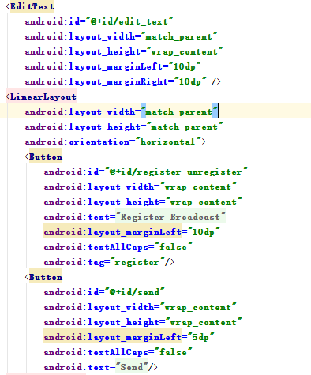

在DynamicActivity.java中添加对第一个按钮的点击事件监听器，判断当前动作应该是注册还是注销，实现注册和注销，并能够在按钮上正确显示当前可以执行的操作

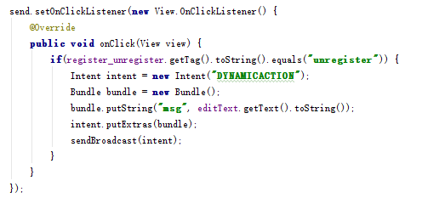

添加对Send按钮的点击事件监听器，传递EditText中的内容并进行广播

6. 实现DynamicReceiver。

首先获得传递的参数，并使用它们设置标题、正文等

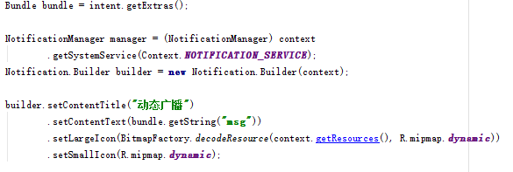

实现点击回到主页面

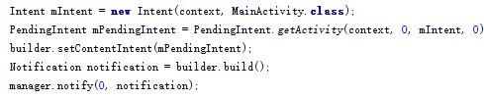

**三、实验结果**

1. 运行程序

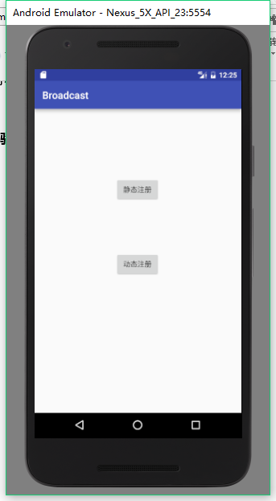

2. 点击“静态注册”

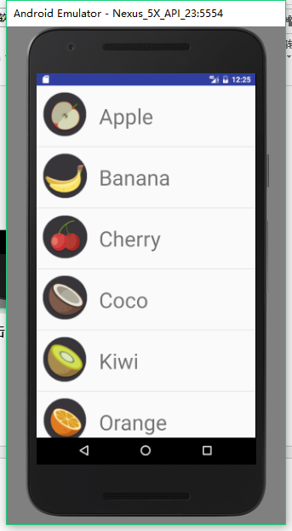

3. 点击Cherry并查看通知栏

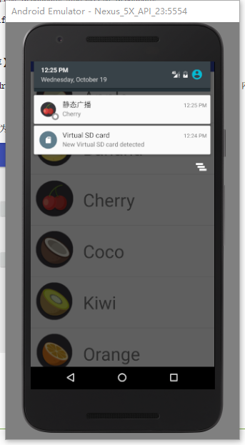

4. 点击该通知

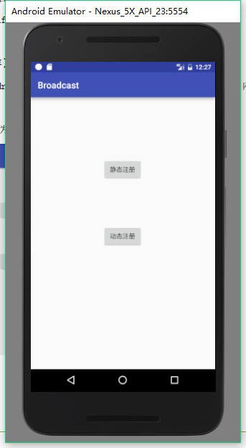

5. 点击“动态注册”

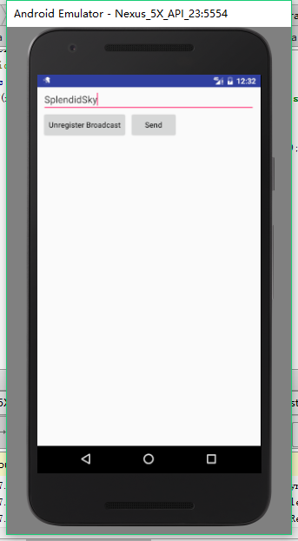

注意，通知栏小图标发生了变化

6. 查看通知栏

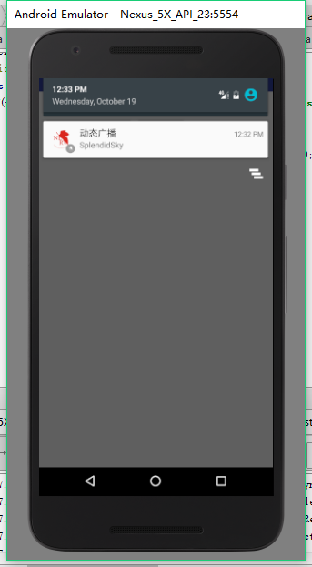

7. 点击该通知

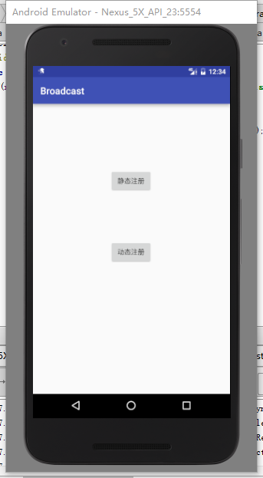

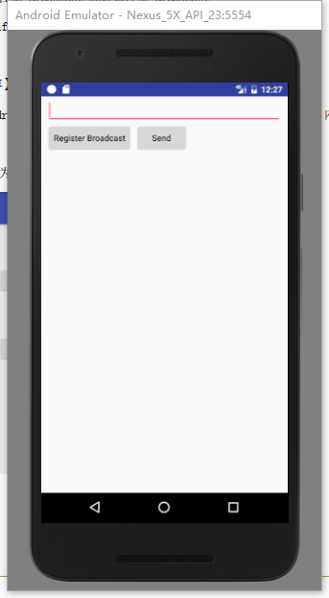

6. 点击“Send”，什么也没有发生

7. 点击“Register Broadcast”

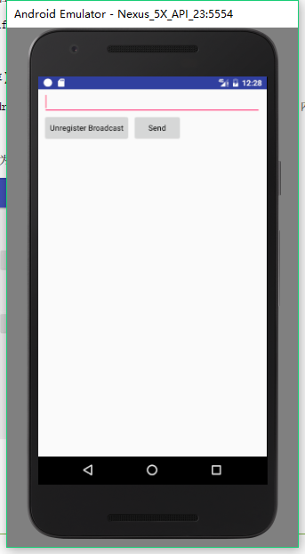

8. 输入“Splendidsky”，并点击“Send”

**四、实验心得**

Broadcast，顾名思义就是广播，通过广播可以唤醒某个Activity处理某个事件。

Activity需要通过注册才能处理某个广播事件，注册分为静态注册和动态注册。静态注册通过在AndroidManifest.xml中硬编码实现，无法注册；而动态注册使用java实现，在不需要的时候可以注销。

另外，广播时可以传递一些消息。

要操作通知栏需要先取得通知栏的manager，再通过Notification.Builder来创建新的通知。